ГУАП

КАФЕДРА № 44

ОТЧЕТ   
ЗАЩИЩЕН С ОЦЕНКОЙ

ПРЕПОДАВАТЕЛЬ

|  |  |  |  |  |
| --- | --- | --- | --- | --- |
| доц., канд. техн. наук |  |  |  | В.В. Балберин |
| должность, уч. степень, звание |  | подпись, дата |  | инициалы, фамилия |

|  |
| --- |
| ОТЧЕТ О ЛАБОРАТОРНОЙ РАБОТЕ №3 |
| СООБЩЕНИЯ. РАЗДЕЛЯЕМАЯ ПАМЯТЬ. СЕМАФОРЫ. |
| по курсу: «Операционные системы GNU/Linux» |
|  |
|  |

РАБОТУ ВЫПОЛНИЛ

|  |  |  |  |  |  |
| --- | --- | --- | --- | --- | --- |
| СТУДЕНТ ГР. № | 4845М |  |  |  | Н.Н. Нарчук |
|  |  |  | подпись, дата |  | инициалы, фамилия |

Санкт-Петербург 2019

Цель работы: изучение системных вызовов между процессами. Тестировка программы для обмена текстовыми сообщениями между процессами, с использованием механизма разделяемой памяти. Обеспечение синхронизации обмена с помощью механизма семафоров.

Выполнение работы:

Работа выполнена удаленно с помощью веб-интерфейса ОС Линукс. Вход выполнен на виртуальную машину (с помощью команды “ssh b2eth0”) под логином и паролем в методическом указании. Исходный код взят с сайта OpenIT guap.

После входа на виртуальную машину под пользователем студента создаем папку для выполнения работы (lab6). Копируем файлы программы для реализации работы передачи сообщений с клиента на сервер.

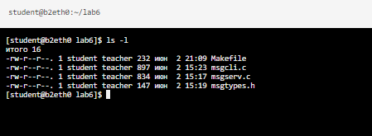

На скриншоте видно, что работа ведется на виртуальной машине. Также изображен список файлов для работы.

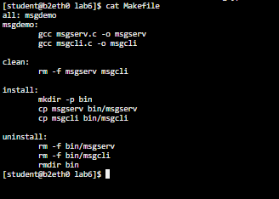

Makefile выполняет инициализацию “C” и “head” файлов. Есть функции установки готовой программы в папку “bin”, очистки папки от промежуточных файлов и деинсталляции программы.

Исходный код программы сервера:

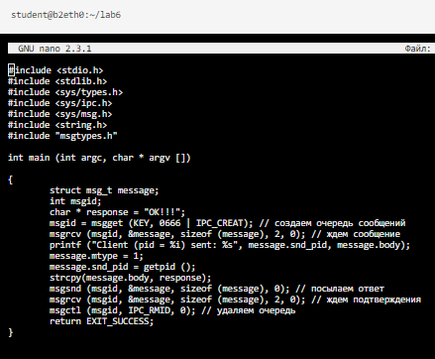

И клиента:

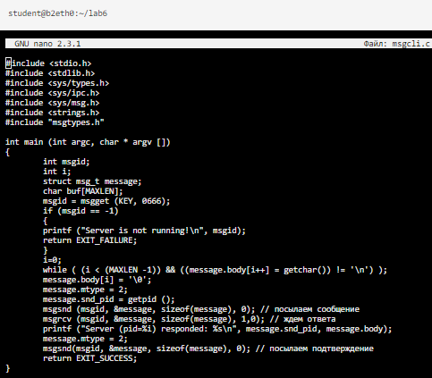

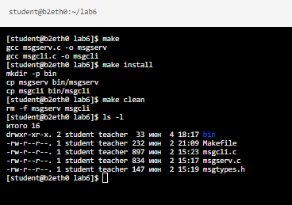

На скриншоте изображена инициализация программы с помощью команды “make”, копирование файлов программы в папку bin (make install), удаление промежуточных файлов.

Для проверки работоспособности передачи сообщений запустим в новом окне эту же виртуальную машину под тем же логином. Заходим в папку “bin” и запускаем программу клиента. Пытаемся отправить сообщение.

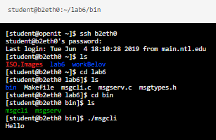

Тем временем, в первом окне, в заранее запущенном сервере приходит сообщение.



Вывод: удалось протестировать многопользовательский доступ к виртуальной машине, а также выполнение программы обмена сообщениями с использованием механизма разделяемой памяти.